Тема програми: Організація документаційного забезпечення управління на підприємстві, в установі, організації
Тема уроку: Складання та оформлення організаційно-розпорядчої документації
Мета:
Навчальна - відпрацювати навички роботи з організаційно-розпорядчими документами, засвоїти складання документів: наказ.
Розвивальна – сприяти розвитку творчої активності учнів, формуванню пізнавальних здібностей, розширенню кругозору і збагаченню словникового запасу, розвиток уміння оперувати отриманими знаннями, застосовувати їх на практиці.
Виховна – формувати відповідальність за результати своєї роботи, сприяти підвищенню мотивації до управлінської діяльності та співпраці в колективі.
Тип уроку: Вивчення трудових прийомів і операцій
Вид уроку: Пояснення, фронтальне опитування, виконання практичних вправ.
Міжпредметні зв’язки. Українська мова, документаційне забезпечення управління в установі, організації, підприємстві, охорона праці.
Дидактичне забезпечення: план уроку, конспект уроку, електронна презентація, картка завдання, інструктивно-технологічна картка.
Матеріально-технічна база: персональний комп’ютер, Інтернет.
Хід уроку (елементи уроку):
- Організаційна частина
  - Привітання із учнями, перевірка присутності учнів за журналом виробничого навчання;
  - Перевірка готовності учнів до уроку та дотримання санітарно-гігієнічних вимог щодо зовнішнього вигляду (наявність спецодягу).
  - Інструктаж з охорони праці та безпеки життєдіяльності.
- Вступний інструктаж
- Повідомлення учням теми та мету уроку.
- Цільова установка проведення уроку
- Навчити здобувачів освіти вимогам ОП та БЖД під час роботи в майстерні.
- Актуалізація знань та досвіду учнів, необхідних їм для подальшої роботи на уроці.
- Довідково-інформаційні документи це-?
- Які вам відомі види довідок?
- Телефонограма це - ?
- Перерахуйте відомості, які є необхідними при складанні телефонограми
- Формування орієнтовної основи дій учнів. Покрокове пояснення організації роботи в майстерні. Засвоєння складання та оформлення організаційно-розпорядчих документів.
Організаційні документи - це документи, що закріплюють конкретні функції, права та обов'язки органів управління на тривалий час.
Організаційні документи слугують для організування, упорядкування та погодження будь-якої діяльності. Вони дозволяють створити узгоджену програму дій, об'єднати людей, підрозділи, установи для досягнення спільної мети, надаючи при цьому їх діяльності планомірний та узгоджений характер.
Таким чином, з розроблення організаційних документів розпочинається не тільки функціонування установи, але й виникає управлінська діяльність, що врегульовується за допомогою права.
До організаційних документів можна віднести: положення, статути, регламенти, інструкції, правила, розклади та певною мірою договори.
Зазначені документи розробляються висококваліфікованими спеціалістами. Цьому передує значна робота з вивчення різноманітних аспектів діяльності установи або її структурних підрозділів, а також чинного законодавства з цих питань. До організаційних документів можна віднести:
- положення;
- статути;
- регламенти;
- інструкції;
- правила;
- розклади;
- договори.
Зазначені документи розробляються висококваліфікованими спеціалістами. Цьому передує значна робота з вивчення різноманітних аспектів діяльності установи або її структурних підрозділів, а також чинного законодавства з цих питань.
Незалежно від характеру і змісту діяльності підприємства, його організаційно-правової форми, компетенції, структури та інших факторів, органи управління підприємства наділяються правом видання розпорядчих документів.
Розпорядчі документи - це документи за допомогою яких здійснюється розпорядча діяльність, оперативне керівництво у певній установі, організації чи на підприємстві .
Основна функція розпорядчих документів - регулятивна; цільове призначення - регулювання діяльності, яке дозволяє органу управління забезпечувати реалізацію поставлених перед ним завдань, одержувати максимальний ефект від діяльності підприємства.
Рішення, зафіксовані в розпорядчих документах, спрямовані на вдосконалення організаційної структури, характеру, змісту, засобів і способів здійснення основної (виробничої) діяльності установ, забезпечення організації фінансовими, трудовими, матеріальними, інформаційними та іншими ресурсами. Рішення, зафіксовані в розпорядчих документах, спрямовані на вдосконалення організаційної структури, характеру, змісту, засобів і способів здійснення основної (виробничої) діяльності установ, забезпечення організації фінансовими, трудовими, матеріальними, інформаційними та іншими ресурсами.
Основними видами організаційно - розпорядчих документів є:
- накази;
- розпорядження;
- постанови;
- рішення;
- вказівки та ухвали.
Умовно їх можна поділити на дві групи: документи, що видаються в умовах колегіальності; документи, що видаються в умовах одноособового прийняття рішень.
На основі колегіальності діють: Уряд України, органи місцевого самоврядування, вищі органи влади, державні комісії і комітети, колегії міністерств, вищі органи управління підприємств (збори акціонерів, рада директорів, рада засновників та ін.). В умовах колегіальності рішень видаються постанови і рішення.
В умовах одноособового прийняття рішень влада з усіх питань управління в організації належить її керівникові.
В умовах одноособового прийняття рішень видаються накази, вказівки, розпорядження.
Наказ - це правовий акт, що його видає керівник для вирішення основних та оперативних завдань, які поставлено перед даним підприємством, установою, органом влади.
Часто накази видають на підставі та з метою виконання чинних законів, указів, постанов і рішень уряду, наказів та інструкцій вищих органів.
Накази також видаються з питань створення, організації, ліквідації, перейменування, зміни масштабу діяльності підприємства або структурного підрозділу, затвердження (введення в дію) або зміни положень, правил, інструкцій, планів, структури.
За призначенням накази поділяються на два види:
- накази з питань основної діяльності (загальних питань), які, у свою чергу, поділяються на:
ініціативні для оперативного впливу на процеси,
що виникають у середині підприємства;
накази на виконання розпоряджень вищих органів.
- накази з особового складу.
Наказ документується на бланках формату А4. Формуляр наказу містить такі реквізити:
- назва підприємства;
- назва виду документа;
- дата, індекс, місце складання або видання;
- заголовок до тексту;
- текст;
- підпис;
- візи;
- відбиток печатки.
Текст наказу складається з констатуючої та розпорядчої частин. У першій подаються факти та думки, які є основою для видання наказу; в другій перелічуються приписані дії. Якщо наказ видається на основі письмової вказівки вищої організації (постанова, наказ), то в констатуючій частині наказу зазначаються назва виду документа, його номер, дата і заголовок.
Розпорядча частина наказу починається словом НАКАЗУЮ, яке друкується з нового рядка великими літерами від нульового положення табулятора. За необхідності текст розділяють на пункти, які номерують арабськими цифрами.В останньому пункті розпорядчої частини зазначають осіб, яким доручено контроль за виконанням наказу.
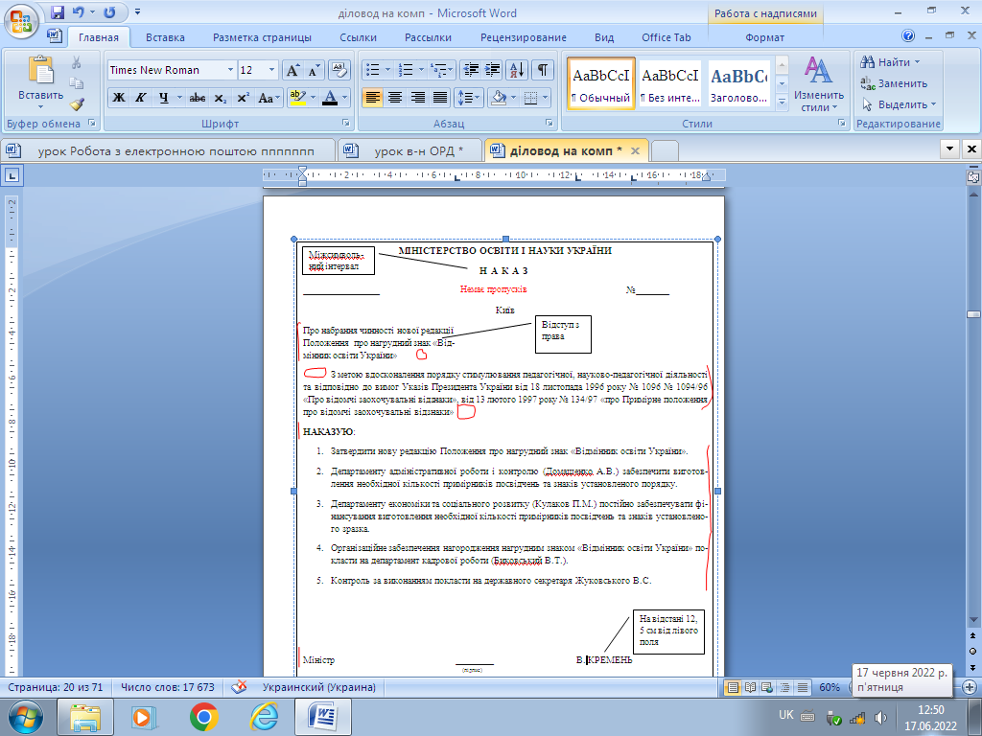
Тож давайте розглянемо створення Наказу з загальних питань.
Уважно розгляньте зразок Наказу, червоними лініями відмічені ті місця на які слід звернути увагу.

- Відкриваємо текстовий редактор MS Word.
- В головному меню «Розмітка сторінки» відкриваємо кнопку «Поля», вибираємо «Налаштування поля». Відкривається вікно в якому налаштовуємо поля, рис. 1.
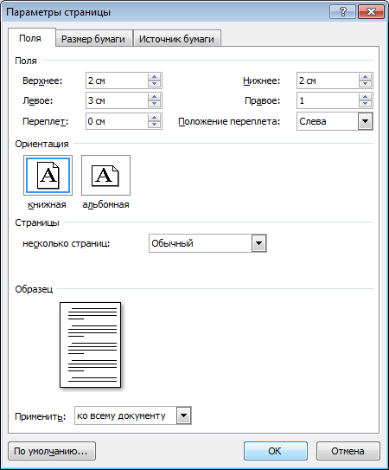
Рис. 1
- Потім переміщаємо курсор по центру, не кнопкою пробіл, а кнопкою розміщеною на панелі інструментів 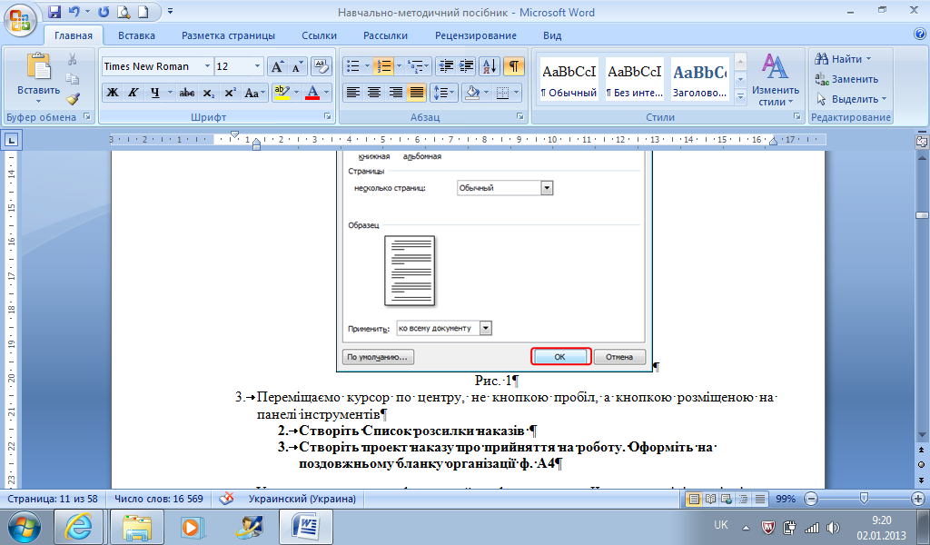.
- На клавіатурі включаємо кнопку Caps Lock, щоб набрати назву організації великими літерами, а для виділення напівжирним шрифт натискаємо кнопку 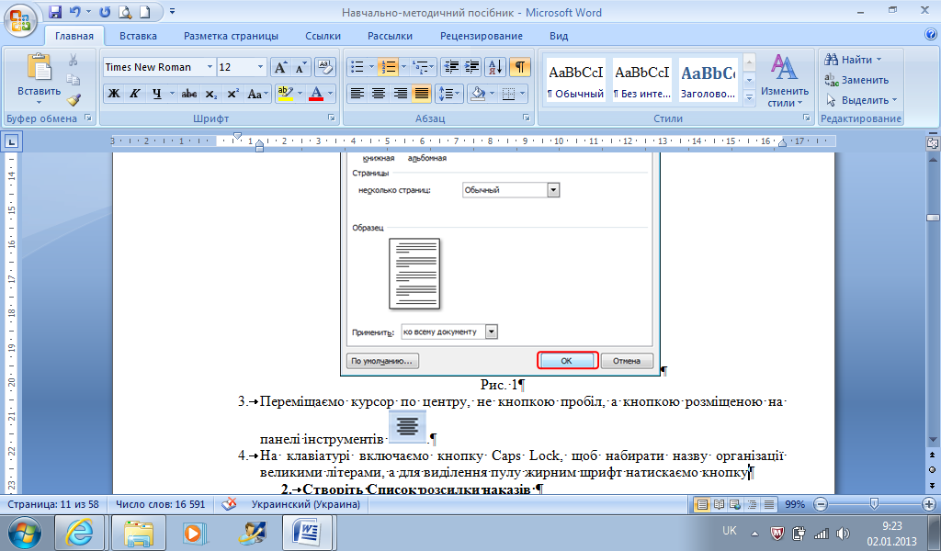.
- Після того, як написали назву організації натискаємо кнопку Enter та друкуємо назву документа НАКАЗ, великими літерами, напівжирним шрифтом.
- Виділимо назву документа, в меню Головна на закладці Шрифт натискаємо кнопку для відкриття вікна, рис. 2, в вікні що відкриється вибираємо закладку Інтервал, та в рядку Інтервал ставимо 5 рис. 3
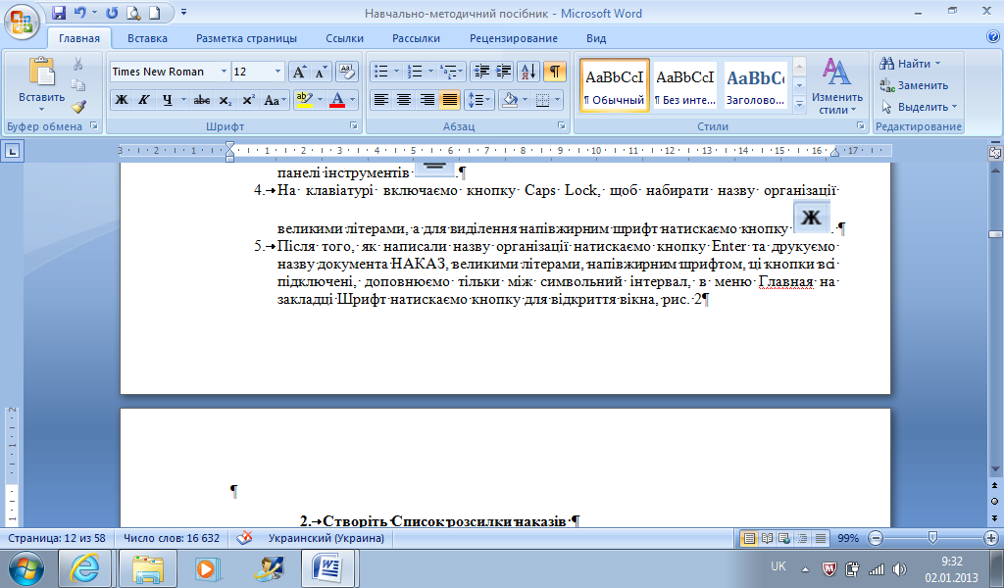
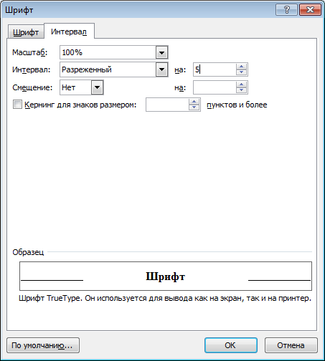Рис. 2
- Під назвою документа НАКАЗ, створюємо таблицю, 1 рядок, 3 стовпчика.
- Відкриваємо меню Вставка, Таблиця та вказуємо таблицю 3х1, рис. 3
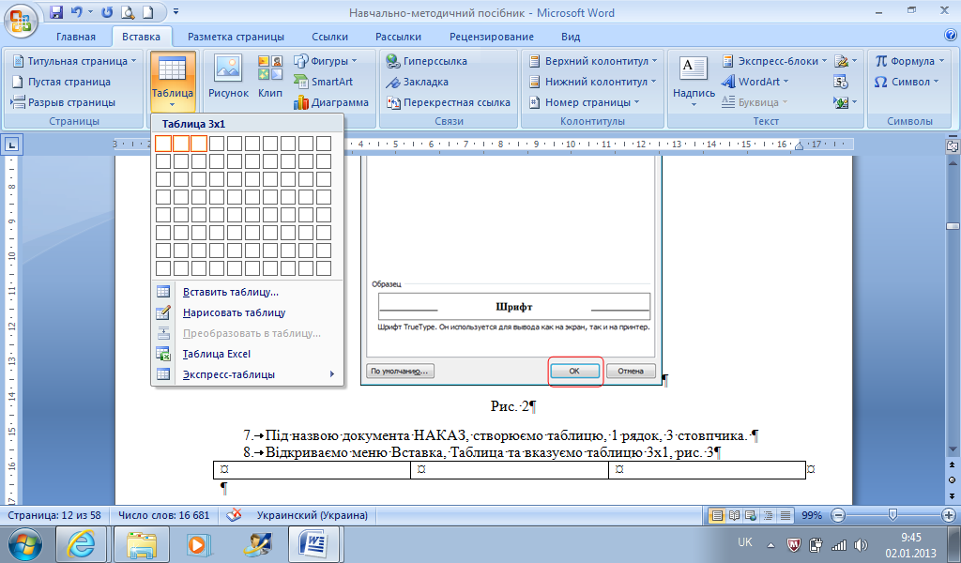
Рис. 3
- В першій клітинці ставимо позначку для дати Shift+-
- В другій клітинці пишемо назву міста, в третій ставимо відмітку для реєстраційного номера документа.
Чому проставляємо тільки відмітки для дати та реєстраційного номера, тому що ці дані в документ вносяться після підписання керівником.
- Виділимо таблицю та відкриємо список кнопки Границы, для того щоб вибрати Нет границ, рис. 4.
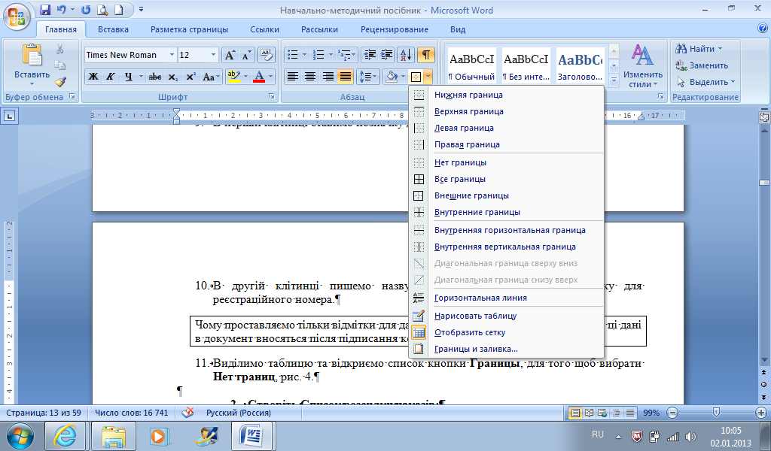

Рис. 4

- Для написання Заголовка переміщуємо правий відступ на лінійці на відстань 72 мм. рис. 5.
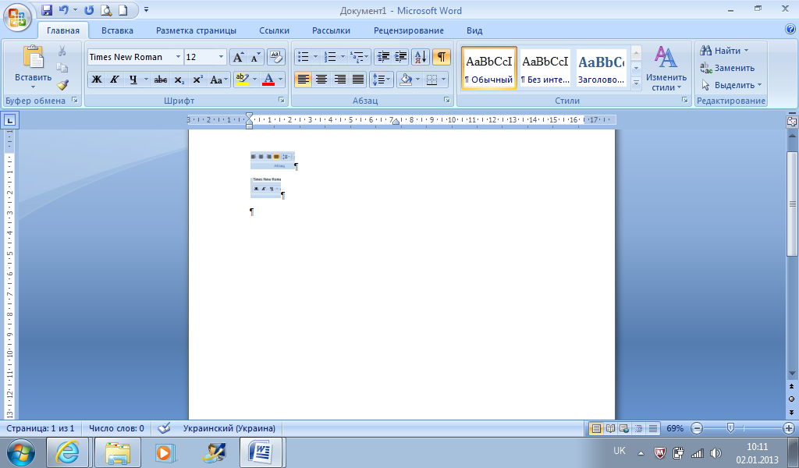
Рис. 5
- Після того, як написали заголовок натисніть Enter, та поверніть правий відступ на лінійці на місце.
- Переходимо до написання тексту. Вирівнюємо текст документа по ширині, .
- НАКАЗУЮ друкуємо великими, напівжирним, без відступу від лівого поля.
- Для розпорядчої частини тексту використовуємо Нумерований список 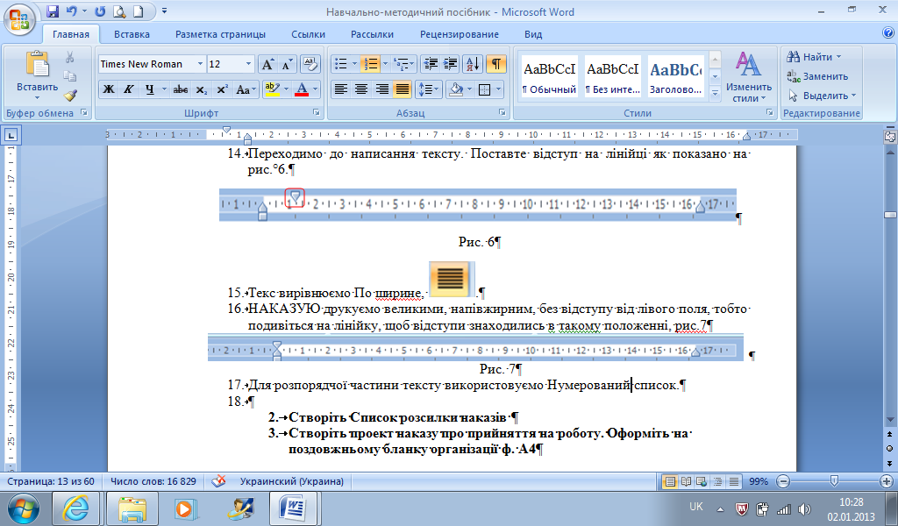
- При натисканні на цю кнопку з’являється перший номер, набравши перший пункт документа і натиснувши Enter, автоматично з’являється наступний номер і так далі поки не напишете останній пункт документа, після чого відключаємо кнопку Нумерованого списку.
- Для написання підпису, знову зверніть увагу на лінійку, вона повинна мати поля, які встановлено державним стандартом, якщо відступи зміщенні то поставте їх на місце.
- Посаду друкуємо без відступу від лівого поля, а для розшифрування підпису клацаємо один раз на лінійці на 12,5 щоб з’явився значок табуляції, рис. 8, та натискаємо кнопку Tab для переміщення курсору, та друкуємо власне ім’я та прізвище. 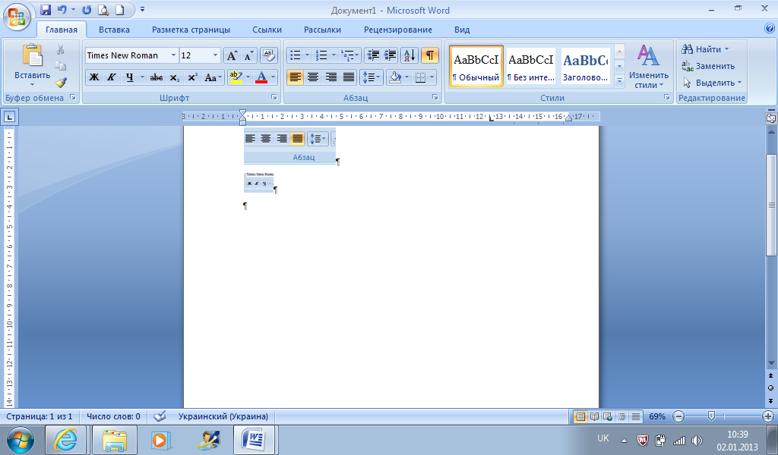
Рис. 8
Вікторина на тему: Визначити різновиди ОРД за їх текстом.
Завдання учням прикріпити правильне співвідношення назви видів документів до тексту документа.
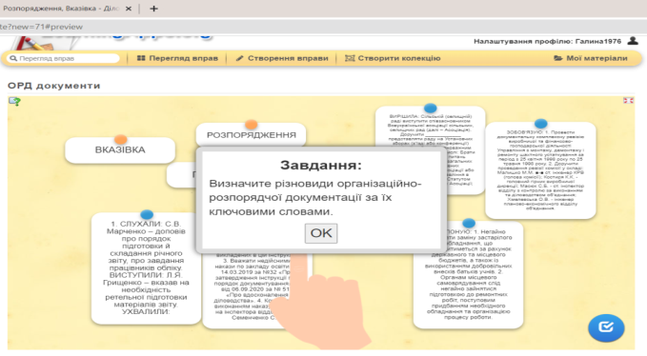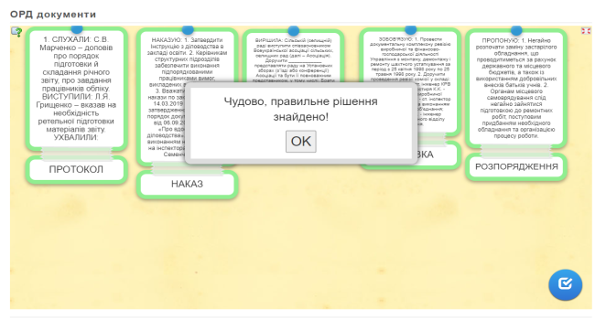
- Закріплення нового матеріалу
- Організаційні документи це -?
- Яку функцію в установі виконує розпорядча документація?
- Організаційні документи це-?
- Наказ це-?
4.1. Видача карток завдань.
5. Поточний інструктаж та цільові обходи
5.1.Розподіл учнів за робочими місцями
5.2.Повідомлення про критерії оцінювання виконуваних робіт
5.3. Цільові обходи майстром робочих місць учнів
5.4.Прийом майстром виконаних робіт
5.5. Прибирання робочих місць.
Заключний інструктаж
6.1. Підведення підсумків
6.1.1. Аналіз виконаних робіт:
6.1.2. Повідомлення оцінок засвоєних прийомів і виконання робіт.
6.1.3. Перевірка стану робочих місць по закінченню роботи у відповідності вимог охорони праці.
6.1.4. Домашнє завдання.
Удосконалювати вивчені на уроці практичні навички.
Майстер в/н _____________________________ Галина КАРПЕНКО

Картка-завдання
1. На підприємстві де ви працюєте, терміново потрібно відправити працівників на віддалену роботу(дистанційну) у зв’язку з поширенням вірусної хвороби
ЗАВДАННЯ: Складіть та оформіть ініціативний (оперативний) Наказ про запровадження дистанційної роботи на підприємстві
За наступними реквізитами:
- найменування установи-автора;
- найменування виду документа;
- дата, індекс, місце складання або видання;
- заголовок до тексту;
- текст;
- підпис.

Інструктивно-технологічна картка №1
Структура складання наказу
Назва установи – автора
Назва виду документа (НАКАЗ)

Дата документа Місце складання Реєстраційний номер
Заголовок до тексту
Преамбула
Текст
НАКАЗУЮ:
Назва посади підпис розшифрування підпис
Зразок документа Наказ
ТОВАРИСТВО З ОБМЕЖЕНОЮ ВІДПОВІДАЛЬНІСТЮ «СВІТАНОК»
НАКАЗ
10 вересня 2024 р. Київ №12
Про затвердження інструкції з діловодства
З метою подальшого вдосконалення порядку документування та організації роботи з документами
НАКАЗУЮ:
1. Затвердити Інструкцію з діловодства в закладі освіти.
2. Керівникам структурних підрозділів забезпечити виконання підпорядкованими працівниками вимог, викладених в цій інструкції.
3. Вважати недійсними накази по закладу освіти від 14.03.2020 за №32 «Про затвердження інструкції про порядок документування» та від 06.09.2021 за № 517 «Про вдосконалення діловодства».
4. Контроль за виконанням наказу покласти на інспектора відділу кадрів Світлани СЕМЕНЧЕНКО
Директор _____________ Тетяна ПОЛІЩУК
(підпис)

